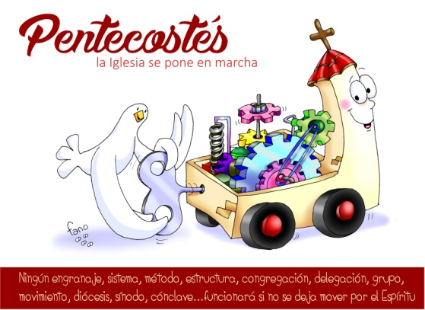
MISA CON NENOS

4 de xuño de 2017
PASCUA –PENTECOSTE - A

XOÁN 20, 19-23: “Como o Pai me enviou, así tamén vos envío eu; recibide o Espírito Santo”
Mensaxe: PENTECOSTE: O Espírito ponnos en marcha. Conta máis con El e déixate mover por El.

ACOLLIDA
Irmáns e irmás, queridos nenos e nenas: celebramos hoxe o Domingo de Pentecoste, a culminación dos 50 días de Pascua. Durante estes sete domingos estivemos celebrando con alegría o gran triunfo de Cristo pola súa resurrección e ascensión aos ceos.
Hoxe celebramos a festa de Pentecoste: O Espírito que resucitou a Xesús, enche de vida agora á Igrexa e anima á comunidade cristiá empuxándoa a realizar a súa misión: proclamar a mensaxe de Xesús e ser as súas testemuñas. Acollamos a súa invitación: “recibide o Espírito Santo”, o alento de Deus, que quere enchernos de amor, de valentía, de forza, de novidade e de aire fresco.
(Colocamos en lugar visible: “PENTECOSTE: O Espírito ponnos en marcha. Conta máis con El e déixate mover por El”).
SAÚDO: No nome do Pai ... Que Xesucristo, o Señor resucitado, que nos envía o Espírito Santo, sexa convosco ...

PERDÓN ou ASPERSIÓN
ASPERSIÓN: Polo bautismo unímonos á morte e á resurrección de Xesús. Agora, coa aspersión do auga, recordaremos aquel momento e reafirmaremos a nosa vontade de seguilo.

O Espírito Santo é a forza de Deus capaz de perdoarnos e de darnos un corazón novo. Por iso pedímoslle perdón:
-Ti que enches o noso corazón de paz. Señor, ten piedade.
-Ti que enches o noso corazón de ledicia. Cristo, ten piedade.
-Ti que enches o noso corazón de consolo. Señor, ten piedade.

- LECTURAS
Os primeiros cristiáns confiaron, aínda que nunca escoitaran que existía, na presenza do Espírito. Todo o que fixeron e dixeron, foi confirmado polo que Xesús lles prometeu: a axuda e a defensa do Espírito Santo. Escoitemos con moita atención.

ORACIÓN DA COMUNIDADE
Oremos ao Señor, dicindo:
- Dános, Señor, o teu Espírito.
1. Para que o Espírito guíe a Igrexa e así non se equivoque de camiño.
2. Para que o Espírito nos leve a vivir unidos a todos os amigos de Xesús.
3. Para que o Espírito nos enriqueza coa paz e a ledicia.
4. Para que o Espírito nos dea forza para ser amigos de Xesús.
5. Para que o Espírito nos axude á parroquia a querernos.
6. Para que o Espírito nos empuxe a ser testemuñas de Xesús.
7. Para que o Espírito nos axude a valorar a eucaristía dominical.
Por Xesucristo, noso Señor.

5. OFRENDAS (eliximos)
- CHAMAS DE LUME: Con estas chamas de lume representamos os sete dons do Espírito: que veñan sobre nós para que poidamos vivir con ledicia a nosa fe. (Preséntanse unhas pequenas chamas recortadas en vermello, e cos dons do Espírito impresos)
- CESTA DE FROITA: Con esta cesta chea de froitos queremos representar a presenza do Espírito como motor da Igrexa; todos os grupos que a compoñemos e, sobre todo, a gran forza que supón para nós o seu testemuño e o seu labor.
- O PAN E O VIÑO: Finalmente, co pan e o viño, traemos ao teu altar, Señor, o noso desexo de ser fortes na fe e no amor. Que o teu Espírito os transforme no Corpo e Sangue do Señor.

6. VÍDEOS OU PPW PARA ESTE DOMINGO: Pentecoste
- Ven Espírito, canto secuencia: http://www.youtube.com/watch?v=xViuIAMPPX4
- VEN Espírito Santo, narración: http://www.youtube.com/watch?v=_a-vtoRqs3Y
- A vinda do ES, película: http://www.youtube.com/watch?v=WZeXrJxVqpU
- Pentecoste: http://www.youtube.com/watch?v=PK9_ZtFH5e4&list=PLA5DB952C5FF845B3#t=122
- Escena da serie The Bible - Día de Pentecoste: https://www.youtube.com/watch?v=R_kAghPtMrU
- Pentecoste, debuxos: https://www.youtube.com/watch?v=R_kAghPtMrU
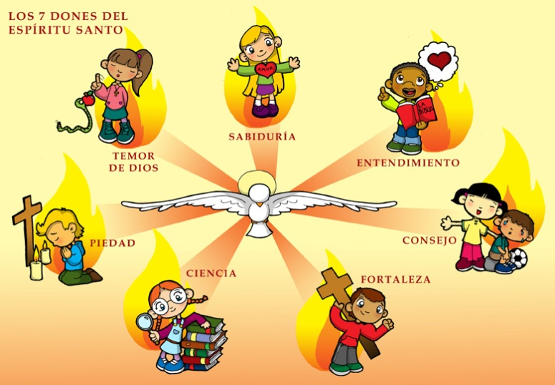

Grazas, Espírito Santo, porque:

Nos fas ser fillos e irmáns.
Nos animas e fortaleces.
Fas que o noso corazón se pareza ao de Xesús por estar cheo de amor.
Nos unes en comunidade.
Animas as nosas celebracións.
Nos axudas a entender a Palabra e a orar.
Moves e guías a Igrexa.
Alentas iniciativas de paz e de perdón

